Лабораторная работа №8

Системы контроля версий

Мостовой Максим

ИСТб-191

**Цель работы:**   
1. Изучить на практике понятия и компоненты систем контроля версий (СКВ), приемы работы с ними.   
2. Освоить специализированное ПО и распространенный сервис для работы с распределенной СКВ Git — TortoiseGit и GitHub.com.

**Практическая часть.**

**Задание 1.**

Настроил Git, указав своё имя и e-mail для подписи commit-ов.  
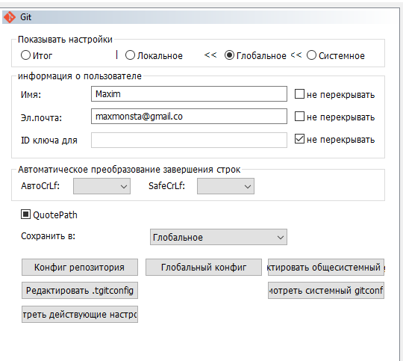

Создал хранилище для учебного проекта.  
Подключил библиотеку, создал файл main.cpp и сделал commit.  
Добавил ввод чисел с клавиатуры и сделал commit.  
Создал файл .gitignore, добавил записи *.o и *.exe.  
Добавил в программу вывод суммы чисел и сделал commit.

Журнал хранилища:

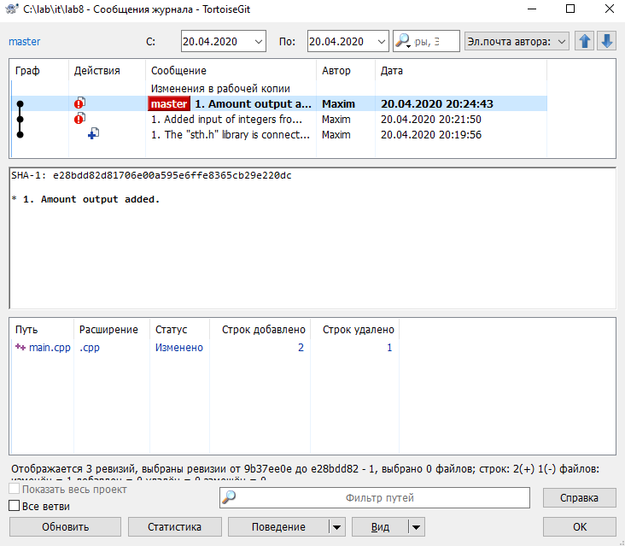

Сравнение между пунктами 1.3.2 и 1.5:  
  
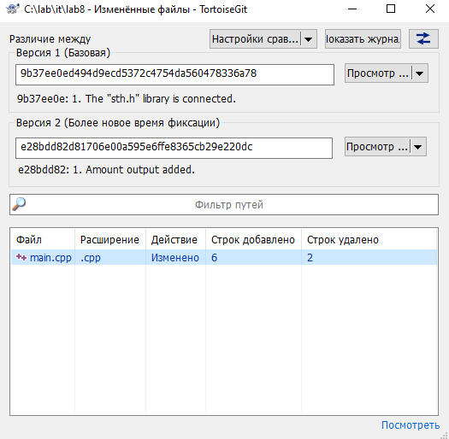

**Задание 2.**

**Вывод:** Я изучил методическое пособие по работе с пакетом Scilab, выполнил практические задания по построению графиков, расчету выражений, написанию программ.